1. Pokoloruj według określonego kodu.
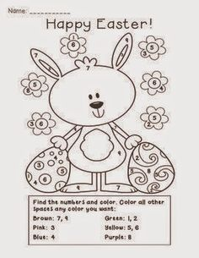
2. Znajdź odpowiednie słowa i je zaznacz.

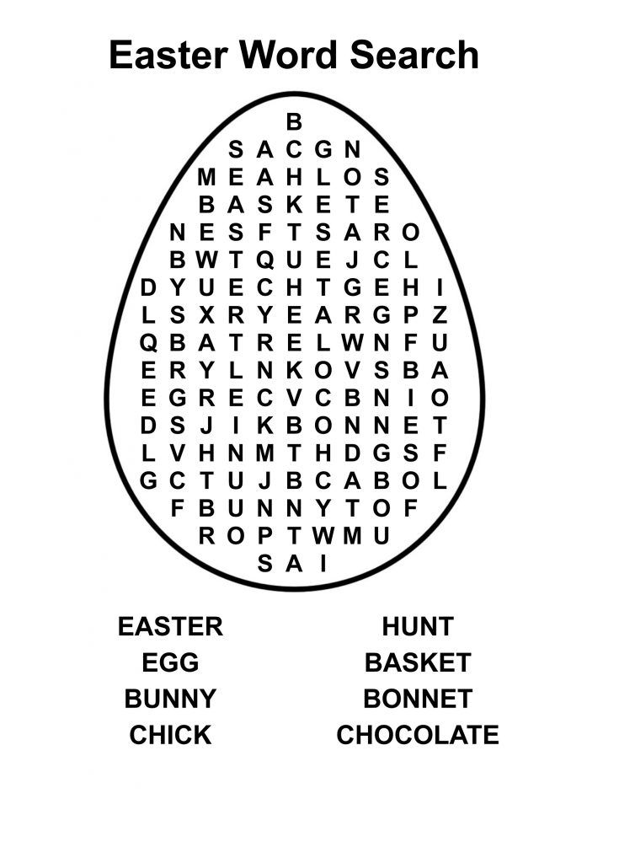

3. Pokoloruj rysunek i popraw napis.
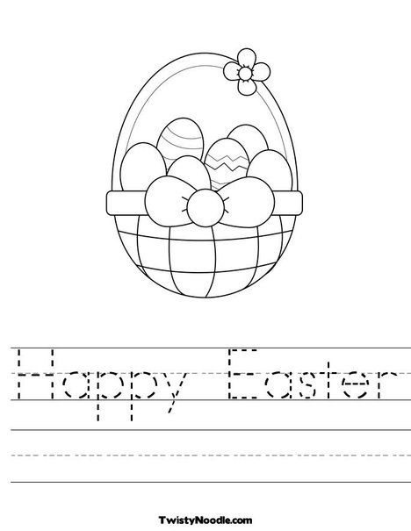

4. Dopasuj obrazki do nazwy.
Easter flashcards pdf.
5.Zaprojektuj maskę.
Bunny mask

